東安國中113學年度午餐廠商稽核(萬興達113.10.14)
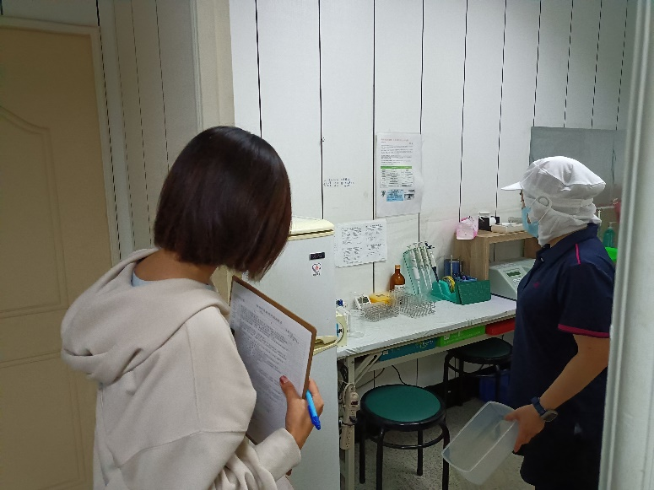 | 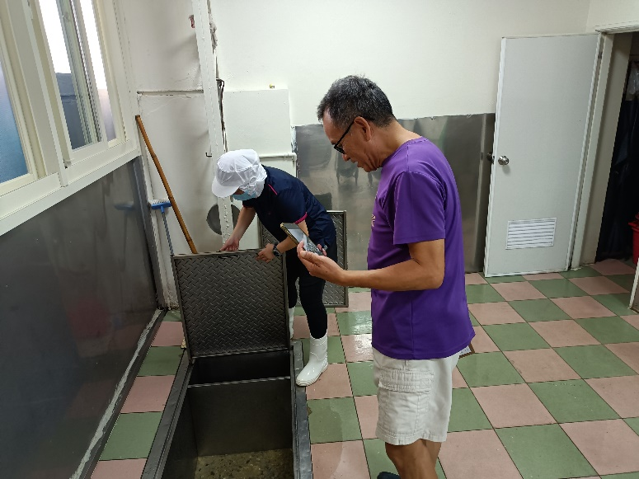
自主檢驗室 | 清洗區
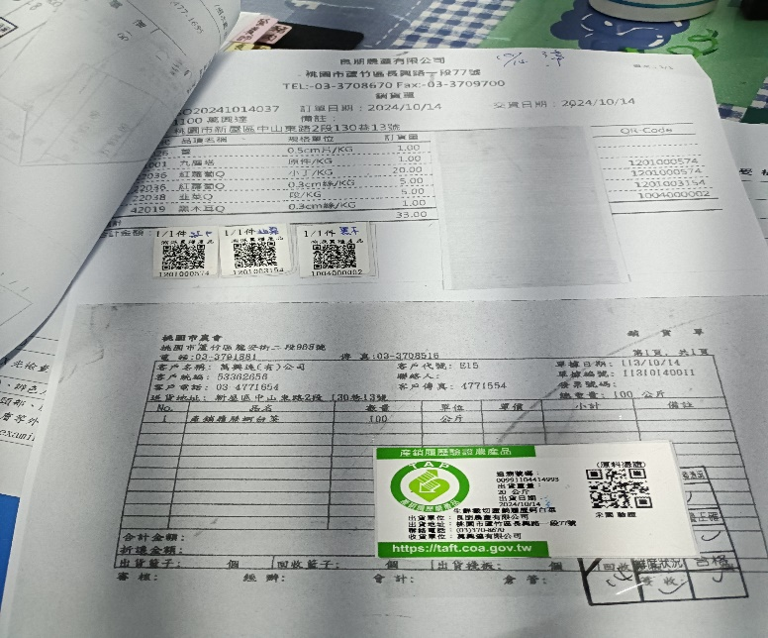 | 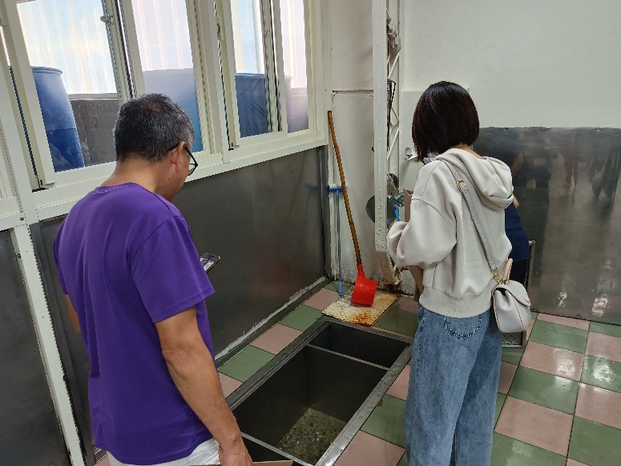
有機蔬菜資料 | 截油槽

東安國中113學年度午餐廠商稽核(萬興達113.10.14)
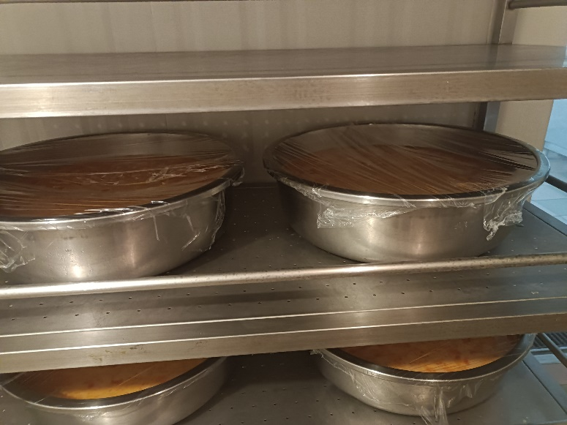 | 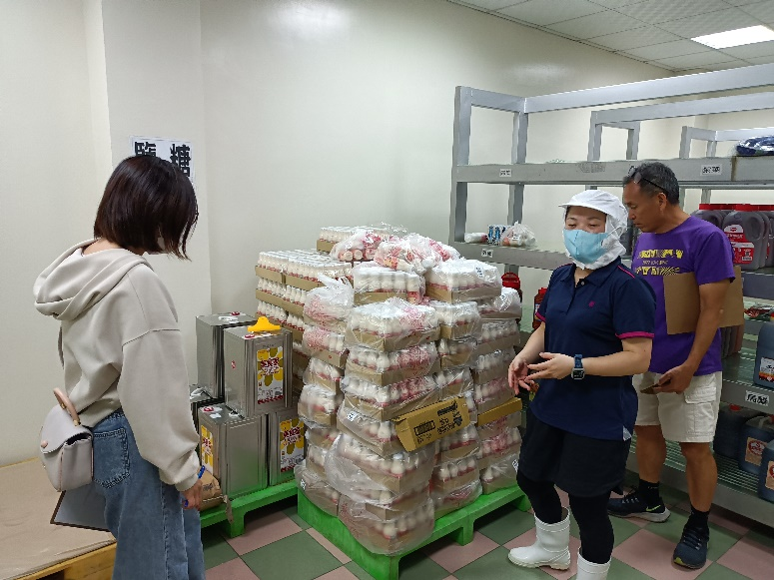
冷藏庫房 | 乾料庫房
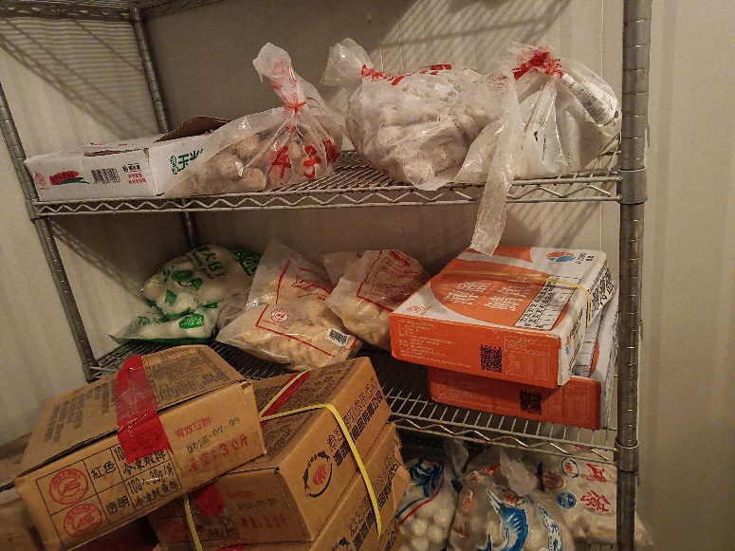 | 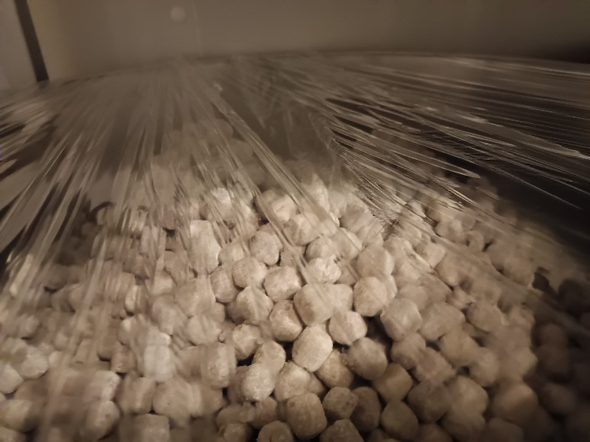
冷凍庫房 | 冷凍庫房

東安國中113學年度午餐廠商稽核(萬興達113.10.14)
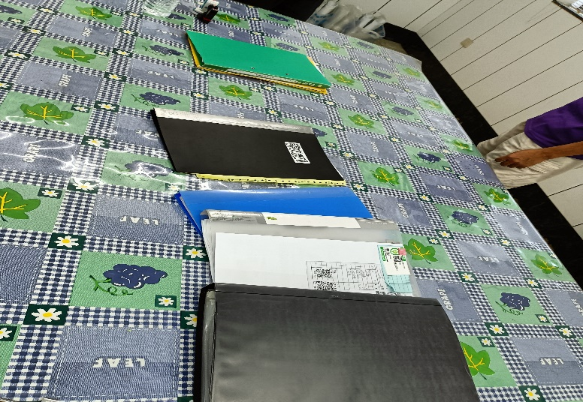 | 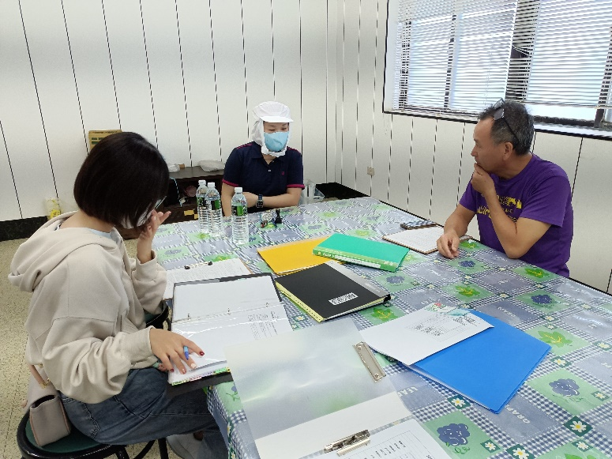
書面資料審核 | 書面資料審核
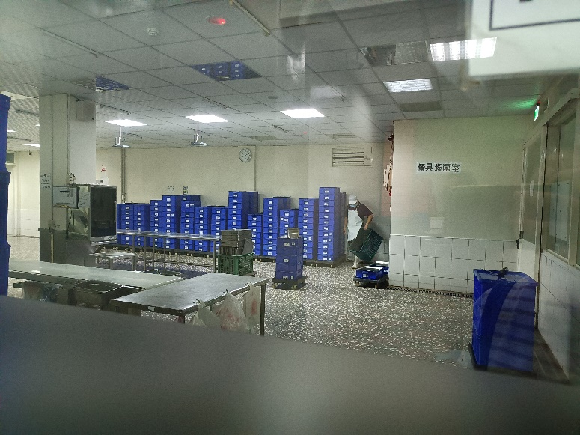 | 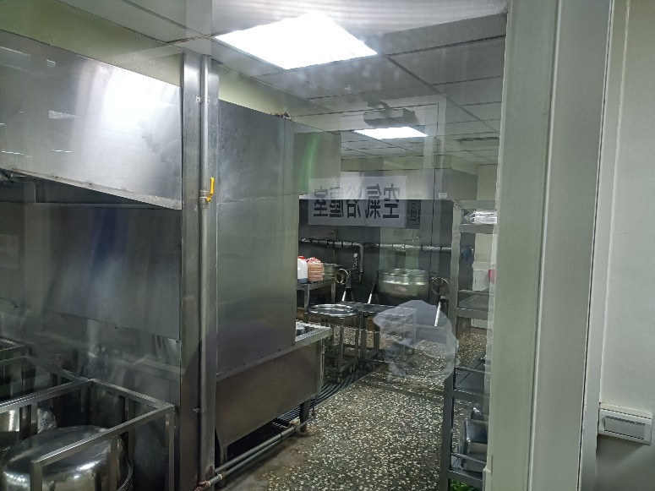
配膳區 | 烹調區

東安國中113學年度午餐廠商稽核(榮興113.10.14)
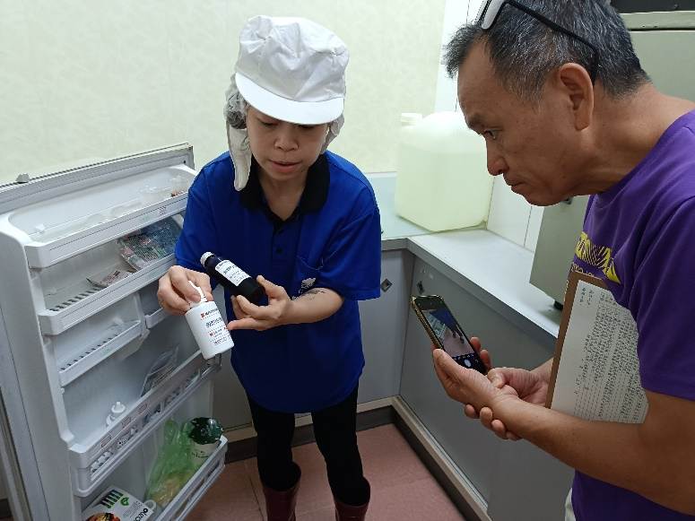 | 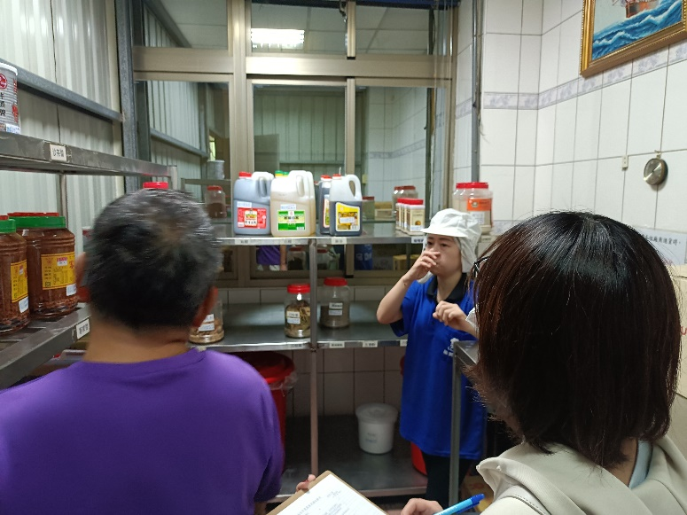
自主檢驗室 | 乾料庫房
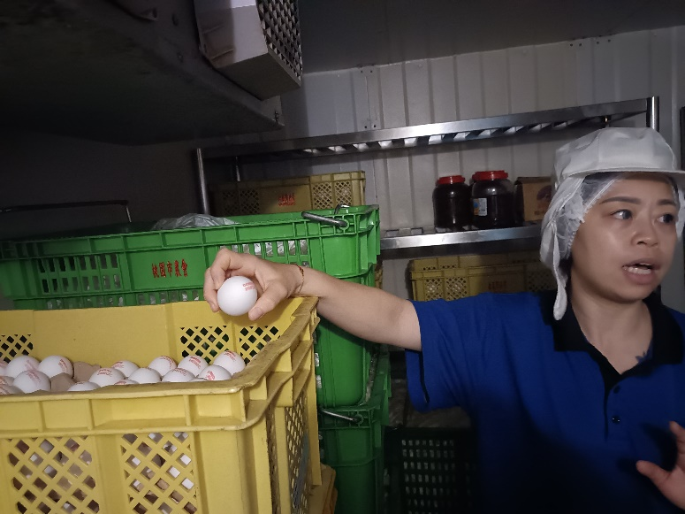 | 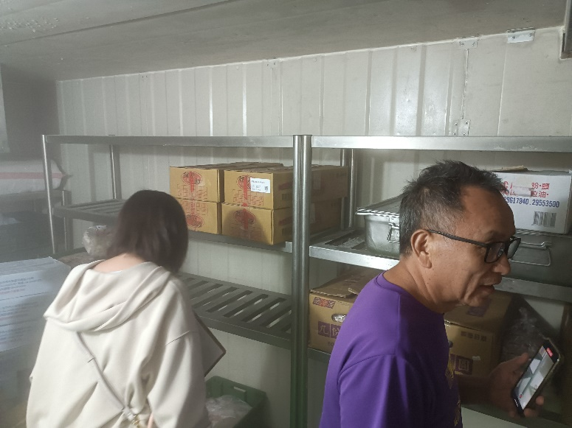
冷藏庫 | 冷凍食材

東安國中113學年度午餐廠商稽核(榮興113.10.14)
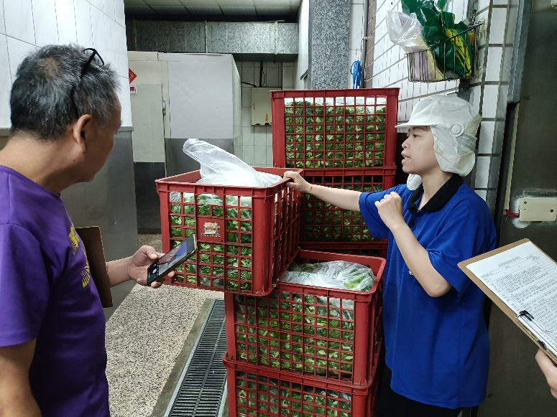 | 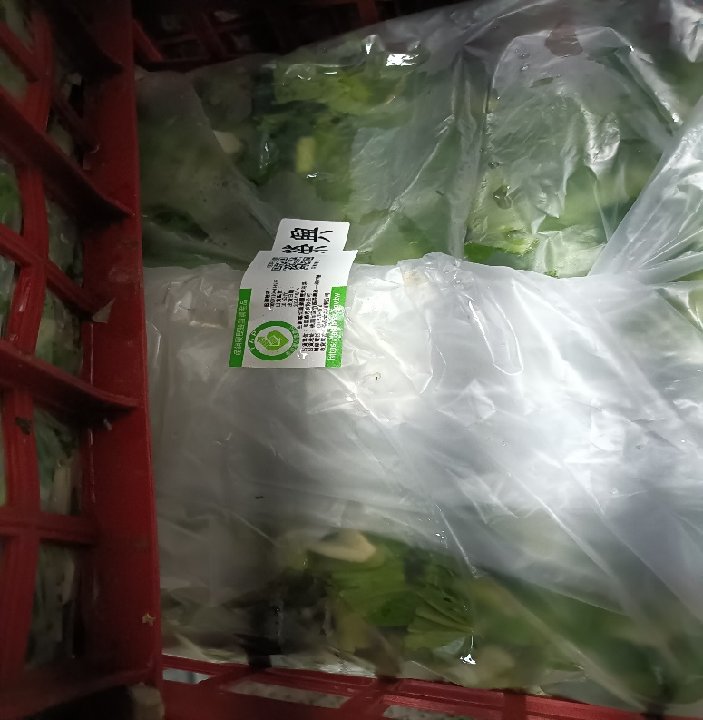
食材標章審查 | 食材標章審查
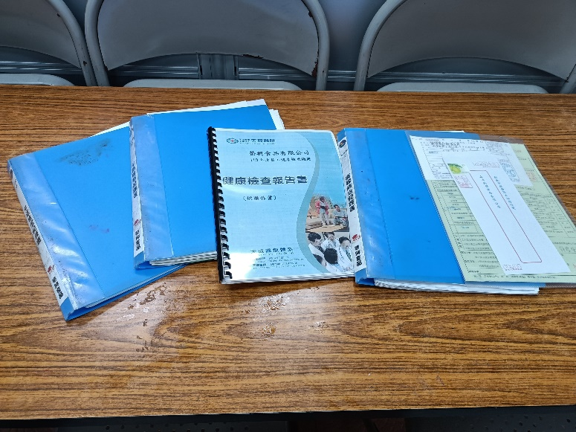 | 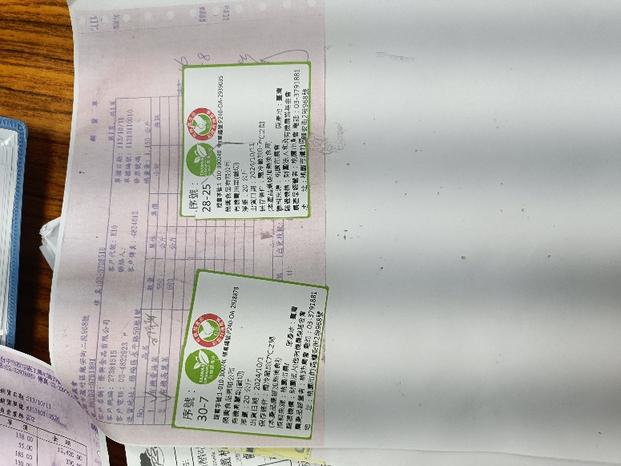
食材標章審查 | 食材標章審查

東安國中113學年度午餐廠商稽核(榮興113.10.14)
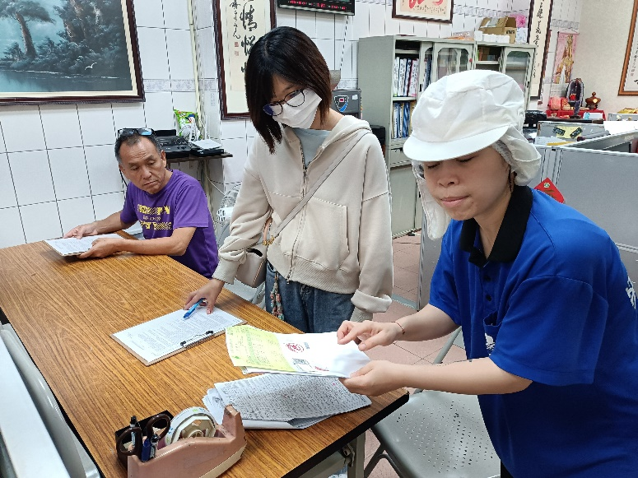 | 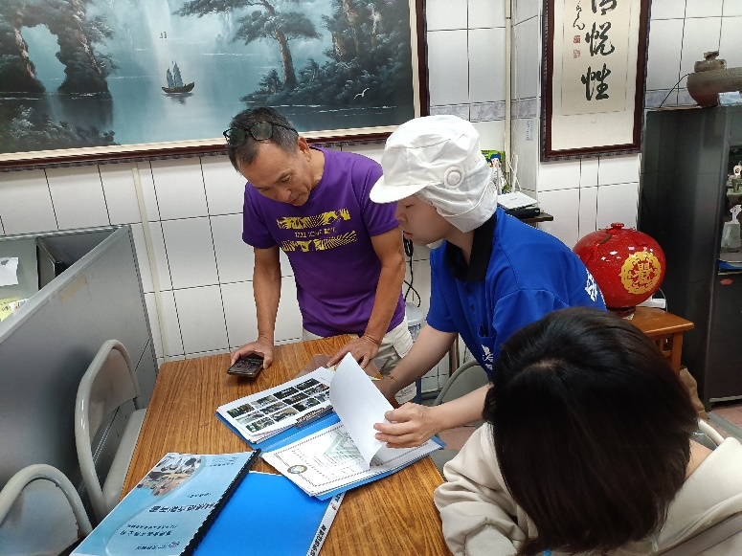
書面資料審查 | 書面資料審查
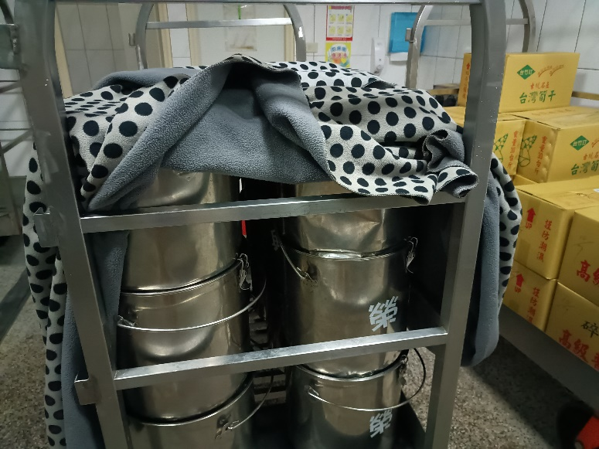 | 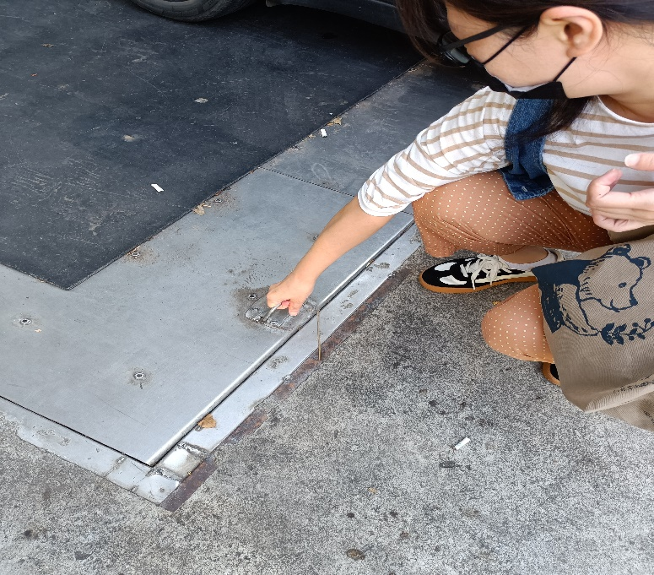
配膳區 | 截油槽

